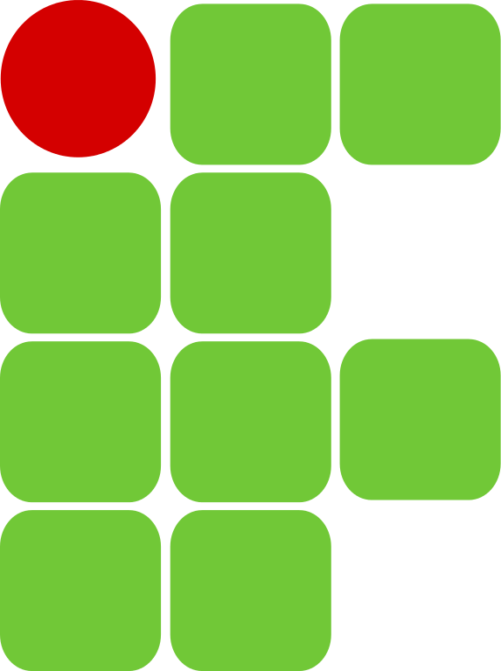
INSTITUTO FEDERAL DE EDUCAÇÃO, CIÊNCIA E TECNOLOGIA DO RIO GRANDE DO NORTE
CAMPUS NATAL ZONA NORTE

Ramon De Sousa Vieira

Introdução a UML

NATAL - RN
DEZEMBRO, 2020
1 - O que é um UML e qual a sua utilidade?
- UML é uma linguagem unificada que habilita profissionais de TI a modelar e documentar aplicações de software, oferecendo a visualização da arquitetura do sistema através de diagramas.
2 - O que é um Diagrama?
- Um diagrama é a representação gráfica de um sistema, podendo representar o sistema de duas formas: estática e dinâmica.
3 - Quais os tipos de diagrama UML? Explique qual o uso de cada tipo.
- Os tipos de diagrama UML são: Estática(estrutural) e Dinâmica (comportamental), sendo respectivamente, a estrutura estática por meio de objetos, operações, relações e atributos. Já a Dinâmica se refere ao funcionamento do sistema.
4 - O que é modelagem de software e para que serve?
- Modelagem de software é a atividade de construir modelos que expliquem as características ou o comportamento de um software ou de um sistema de software. Serve principalmente para facilitar a visualização de como queremos o projeto, especifica a estrutura e comportamento do sistema, proporciona um guia para construção do sistema e documentam as decisões tomadas no projeto
5 - Cite qual tipo e para que serve os seguintes diagramas:
1 - De classe:
- Tipo estrutural. Descreve a estrutura do sistema, apresentando suas classes, seus atributos, operações e as relações entre os objetos.
2 - De atividade:
- Tipo comportamental. Um diagrama de atividade é essencialmente um fluxograma que mostra as atividades executadas pelo sistema.
3 - De caso de uso:
- Tipo comportamental. O objetivo do diagrama de caso de uso em UML é demonstrar as diferentes maneiras que o usuário pode interagir com um sistema.
4 - De sequência:
- Tipo comportamental. O diagrama de sequência é uma solução dinâmica de modelagem em UML bastante usada porque incide especificamente sobre linhas da vida, ou os processos e objetos que vivem simultaneamente, e as mensagens trocadas entre eles para desempenhar uma função antes do término da linha da vida.

